[Nazwa firmy]
Opis Architektury Rozwiązania (OAR)

Spis treści

1. Spis treści 2
2. Cel 3
3. Założenia architektury 4
3.1. Dokumentowanie architektury 4
3.2. Kluczowe wymagania architektoniczne 5
3.3. Istotne decyzje architektoniczne 5
3.4. Wzorce architektoniczne 5
4. Dziedzina systemu 6
4.1. Model dziedziny 6
4.2. Macierz uprawnień 7
5. Opis architektury 8
5.1. Model komponentów 8
5.2. Model artefaktów 9
5.3. Model wdrożenia 10
6. Perspektywa procesów i produktów 11
7. Perspektywa struktury 11
7.1. Moduły 11
7.2. Komponenty 13
7.3. Struktura logiczna 15
7.4. Komunikacja i integracja 15
7.4.1. Komunikacja wewnętrzna 15
7.4.2. Integracja z systemami 16
7.4.2.1. Zrealizowane integracje 16
7.4.2.2. Integracje zaimplementowane w iPFRON+, oczekujące na udostępnienie usług po stronie integrowanego systemu 16
7.4.2.3. Integracje oczekujące na zatwierdzenie kontraktu technicznego i udostępnienie usług po stronie integrowanego systemu 16
8. Perspektywa danych 17
8.1. Model magazynów danych 17
8.2. Części Systemu zrealizowane bezpośrednio w bazie danych 17
8.3. Opis transakcyjności, współbieżności, rozproszenia, wysokiej dostępności 18

Cel
W dokumencie przedstawiona została architektura systemu iPFRON+ w aspekcie jej dokumentowania – wraz z kluczowymi decyzjami architektonicznymi, opisu – w zakresie modeli (komponentów, artefaktów, wdrożenia), perspektyw (struktury, danych, infrastruktury).

Założenia architektury

Dokumentowanie architektury
Modele opracowane w trakcie prac projektowych zostały wytworzone zgodnie z wymaganiami Załącznika nr 2 do Opisu Przedmiotu Zamówienia „Wymagania dla Dokumentacji Systemu”. Dostarczane modele są źródłem diagramów UML dla poszczególnych pozycji dokumentacji analityczno projektowej.
Na Repozytorium Architektury składają się zarówno Modele Biznesowe jak i Modele Techniczne. Zakładany jest podział na następujące modele:
- Model pojęciowy dziedziny Systemu iPFRON+, wizualizowany jako diagram modelu dziedziny w analitycznej części modelu.
- Model usług warstwy biznesowej, wizualizowany jako diagram komponentów logicznych, w języku UML, w analitycznej części modelu. Pod pojęciem komponentu logicznego rozumiany jest fragment systemu, grupujący funkcjonalności. Komponenty logiczne realizowane są przez artefakty. Jeden komponent logiczny może być realizowany przez jeden lub wiele artefaktów. Jeden artefakt może realizować jeden lub wiele komponentów logicznych.
- Model struktury (podział na moduły i komponenty Systemu iPFRON+), wizualizowany jako diagram artefaktów UML realizujących komponenty logiczne w technicznej części modelu. Pod pojęciem artefaktu rozumiany jest wdrażalny fragment systemu. Artefakty realizują komponenty logiczne. Jeden komponent logiczny może być realizowany przez jeden lub wiele artefaktów. Jeden artefakt może realizować jeden lub wiele komponentów logicznych.
- Model danych Systemu, wizualizowany jako:
  - diagram logicznych magazynów danych,
  - diagram fizycznego modelu danych w ramach dokumentacji powykonawczej,
w technicznej części modelu
- Model wdrożenia (diagramy deployment, usługi infrastruktury), wizualizowany jako diagram wdrożenia artefaktów na środowiska uruchomieniowe / maszyny wirtualne w technicznej części modelu

Kluczowe wymagania architektoniczne
System iPFRON+ spełnia następujące wymagania architektoniczne:
- [OPZ, pkt 7.1, punktor 1] Infrastruktura sprzętowa oraz warstwa sieciowa będą tworzone z zasobów wirtualnych Hostingodawcy dysponującego platformą spełniająca wymagania TIER3;
- [OPZ, pkt 7.1, punktor 2] W projekcie będzie preferowane stosowanie oprogramowania systemowego (systemy operacyjne, motory baz danych, serwery aplikacyjne, silniki procesowe, itp.) bazującego na licencjach otwartych;
- [OPZ, pkt 7.1, punktor 3] Nowoprojektowane i modyfikowane systemy aplikacyjne będą aplikacjami typu WEB. Preferowane będzie wytworzenie za pomocą oprogramowania bazującego na licencjach otwartych;
- [WAS.4] System iPFRON+ zostanie zbudowany z zachowaniem możliwości skalowania w pionie poprzez dodawanie nowych węzłów infrastruktury wirtualnej serwerów WWW, serwerów aplikacyjnych i serwerów baz danych oraz w poziomie dzięki zastosowaniu wirtualizacji poprzez zwiększanie zasobów węzłów. Dostęp do środowiska produkcyjnego realizowany będzie za pośrednictwem rozwiązania Load Balancer umożliwiającego równoważenie obciążenia poprzez kierowanie ruchu na odpowiednie węzły infrastruktury;
- [WAS.2] Architektura Systemu będzie zorientowana na usługi (SOA).

Istotne decyzje architektoniczne
Decyzje architektoniczne, podjęte w ramach projektu zostały zawarte w dokumencie „Rejestr_Decyzji_Architektonicznych.doc”, stanowiącym załącznik do niniejszego dokumentu.

Wzorce architektoniczne
Decyzje architektoniczne, podjęte w ramach projektu zostały zawarte w dokumencie „Rejestr_Decyzji_Architektonicznych.doc”, stanowiącym załącznik do niniejszego dokumentu. Kontekst i opis decyzji przedstawiają okoliczności i potrzebę podjęcia decyzji, obrazując tym samym kierunki architektoniczne przyjęte przy projektowaniu i realizacji Systemu.

Dziedzina systemu

Model dziedziny
Na poniższym diagramie przedstawiony został ogólny model dziedziny Systemu.
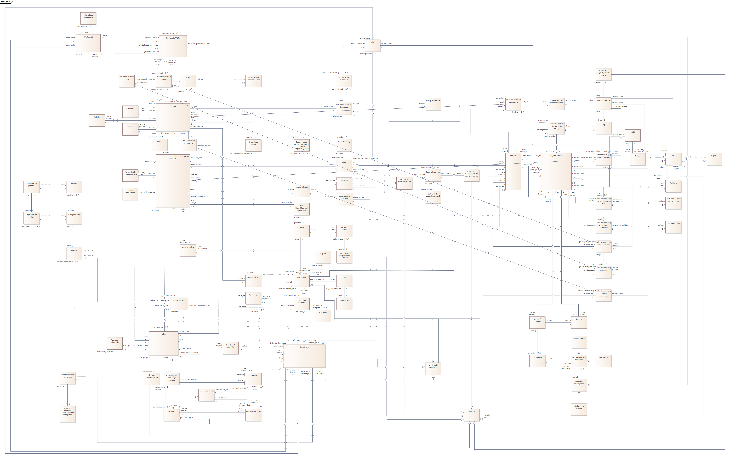
Rysunek 1 Ogólny model dziedziny
Diagram został również załączony w postaci pliku o nazwie „Model dziedziny.png” do niniejszego dokumentu.

Macierz uprawnień
Na poniższym diagramie przedstawiony został ogólny model macierzy uprawnień.
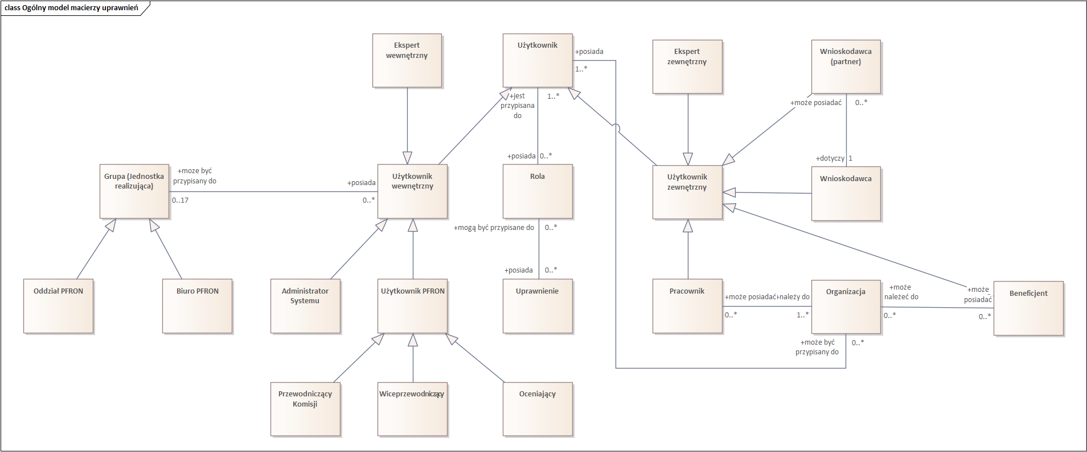
Rysunek 2 Ogólny model macierzy uprawnień

Opis architektury

Model komponentów
Na poniższym diagramie przedstawiony został diagram komponentów, składających się na system.
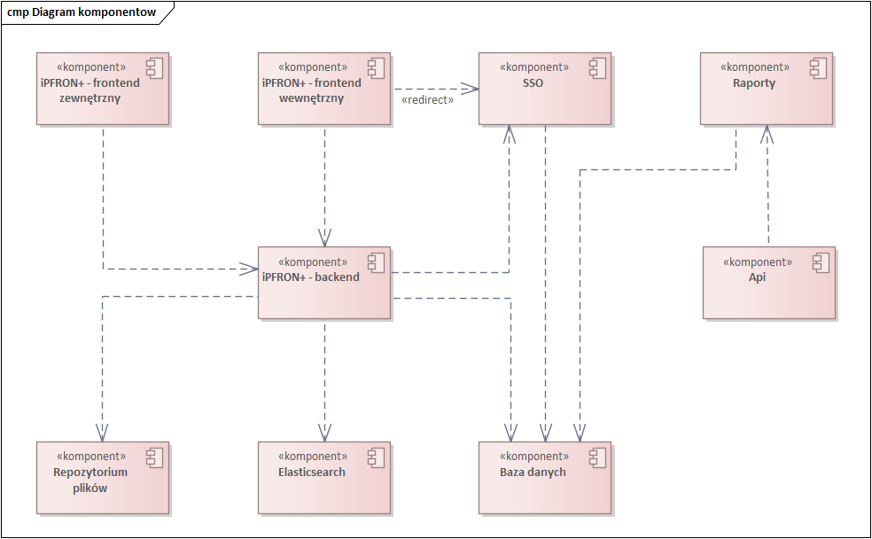
Rysunek 3 Model komponentów

Model artefaktów
Na poniższym diagramie przedstawiony został diagram realizacji komponentów systemu przez artefakty.
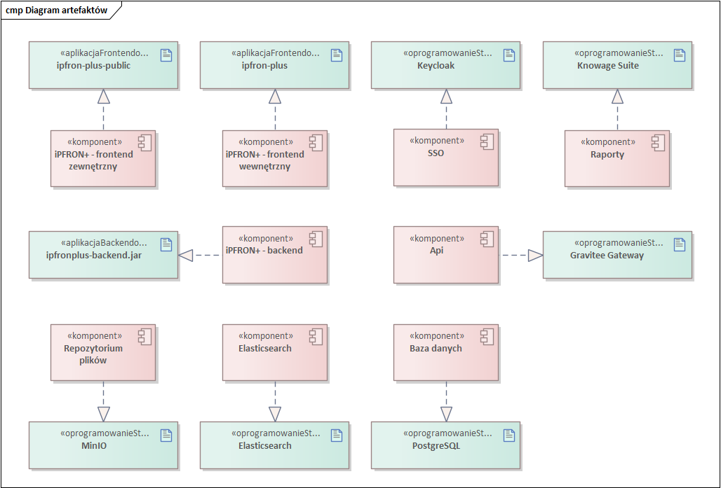
Rysunek 4 Model artefaktów

Model wdrożenia
Na poniższym diagramie przedstawiony został model wdrożenia artefaktów systemu na środowiska uruchomieniowe i maszyny wirtualne.
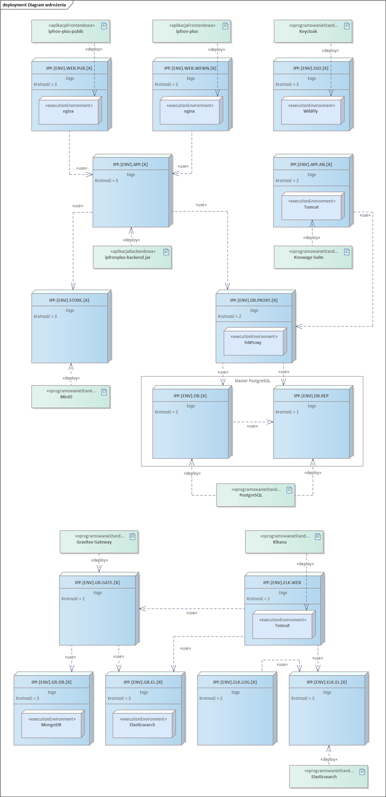
Rysunek 5 Model wdrożenia

Perspektywa procesów i produktów
Główny proces w Systemie realizuje procedowanie Wniosku, a co za tym idzie procedowanie sprawy.

Perspektywa struktury

Moduły
Na poniższym diagramie przedstawiony został model modułów Systemu.
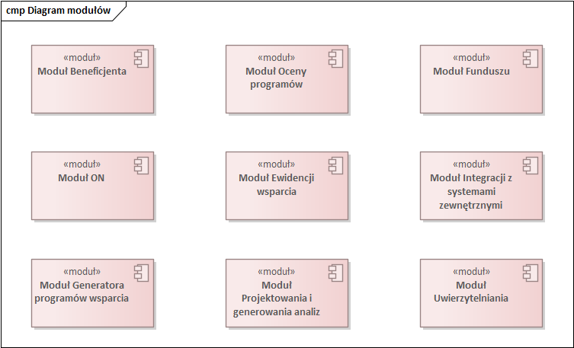
Rysunek 6 Model modułów
- Moduł Beneficjenta – zawiera narzędzia dla Wnioskodawcy. Kluczowe funkcje obejmują możliwość tworzenia, edycji i składania wniosków o dofinansowanie, podpisania umowy oraz rozliczania otrzymanych środków finansowych.
- Moduł ON – zawiera narzędzia dla osoby z niepełnosprawnością – beneficjenta ostatecznego otrzymującego wsparcie. Kluczowe funkcje obejmują wyświetlenie informacji o udzielonym wsparciu, możliwość wstępnej rekrutacji do projektu.
- Moduł Generatora programów wsparcia – umożliwia wprowadzanie w Systemie zmian w konfiguracji Programów Wsparcia oraz tworzenie nowych.
- Moduł Oceny programów – kluczowe funkcje obejmują realizację oceny złożonych wniosków poprzez umożliwienie konfiguracji komisji oceniających oraz realizację oceny merytorycznej wniosków.
- Moduł Ewidencji wsparcia – kluczowe funkcje obejmują ewidencjonowanie wsparcia udzielonego beneficjentom w ramach projektów.
- Moduł Projektowania i generowania analiz – umożliwia Użytkownikom Wewnętrznym konfigurowanie oraz wywoływanie raportów na podstawie danych zgromadzonych w bazie danych Systemu.
- Moduł Funduszu – zawiera narzędzia dla pracowników PFRON. Kluczowe funkcje to obsługa wniosków, umów, pism w ramach spraw.
- Moduł Integracji z systemami zewnętrznymi – przy pomocy którego System komunikuje się z systemami zewnętrznymi.
- Moduł Uwierzytelniania – umożliwia uwierzytelnienie użytkowników wewnętrznych i zewnętrznych.

Komponenty
Na poniższym diagramie przedstawiony został model relacji modułów z komponentami Systemu.
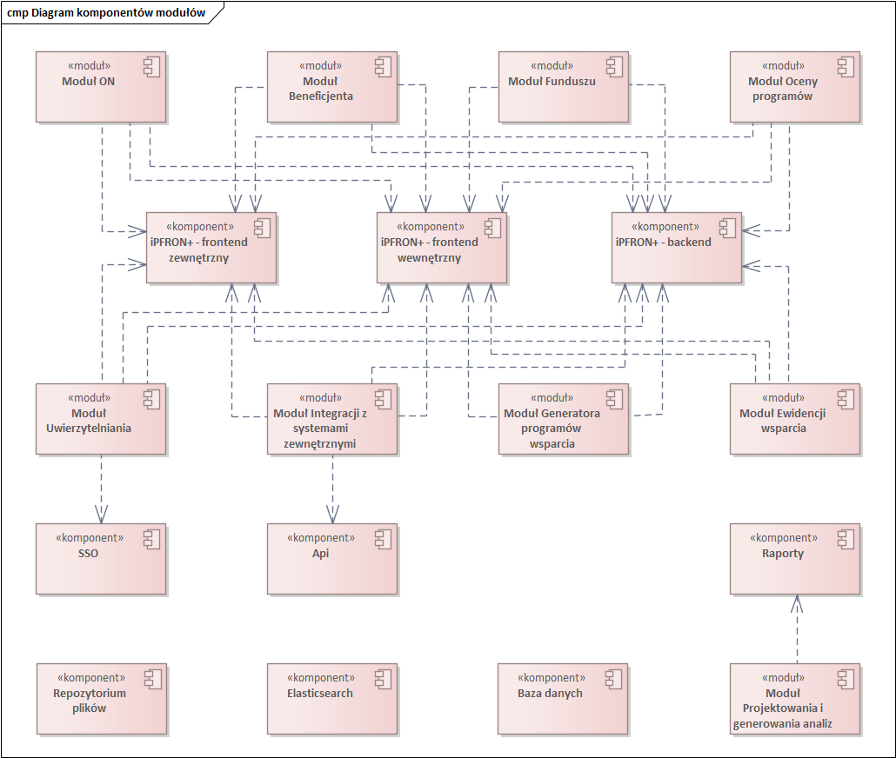
Rysunek 7 Model relacji modułów z komponentami
- iPFRON+ - backend – Komponent udostępniający usługi dla aplikacji frontendowych, stanowiące główne funckjonalności Systemu, jak obsługa wniosków, umów, pism w ramach spraw, obsługa ocen.
- iPFRON+ - frontend zewnętrzny – Komponent świadczący interfejs użytkownika zewnętrznego
- iPFRON+ - frontend wewnętrzny – Komponent świadczący interfejs użytkownika wewnętrznego.
- SSO – Komponent świadczący funkcjonalność SSO, wykorzystywany do uwierzytelnienia użytkowników wewnętrznych.
- Raporty – Komponent umożliwiający definiowanie i wykonywanie raportów z danych zgromadzonych w bazie danych Systemu.
- API – Komponent umożlwiający pośredniczenie w komunikacji z systemami zewnętrznymi, w zakresie API udostępnianego dla tych systemów przez System.
- Baza danych – Relacyjna baza danych, stanowiąca główny magazyn danych Systemu.
- Repozytorim plików – Storage obiektowy, umożliwiający przechowywanie plików binarnych.
- Elasticsearch – Silnik wyszukiwań, stanowiący również nierelacyjną bazę danych, wykorzystywany do odkładania danych rejestru zdarzeń.

Struktura logiczna
Na poniższym diagramie przedstawiona została struktura logiczna Systemu w podziale na warstwy.
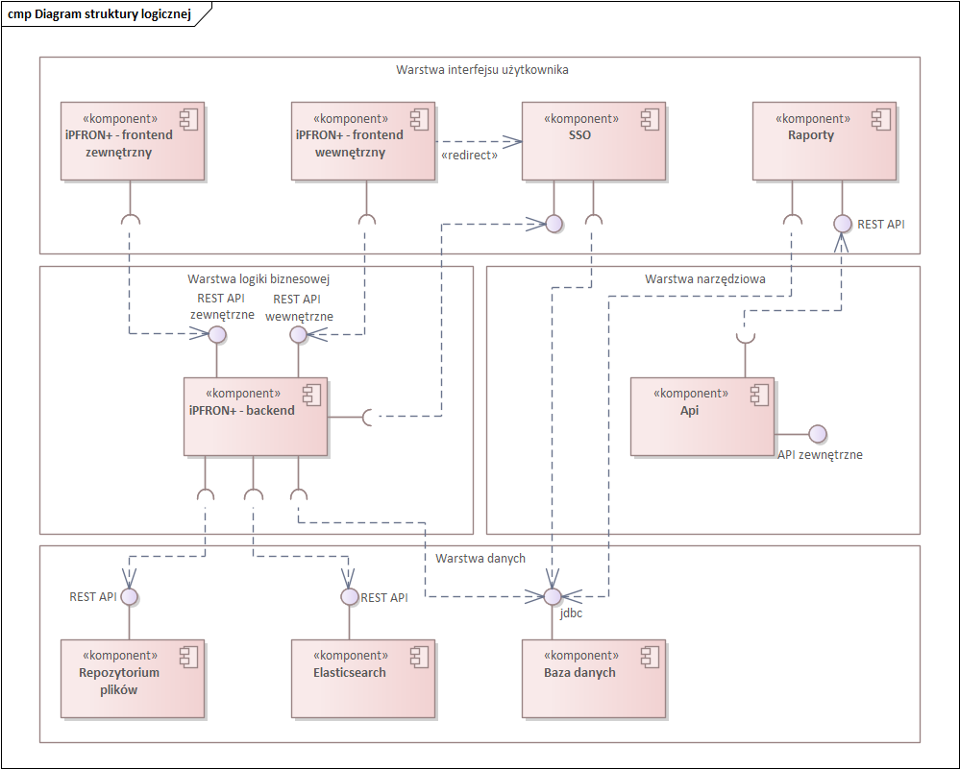
Rysunek 8 Model struktury logicznej

Komunikacja i integracja

Komunikacja wewnętrzna
Głównym sposobem komunikacji między komponentami Systemu jest komunikacja wykorzystująca usługi w standardzie REST. Kanał komunikacji opartej o te usługi jest zabezpieczony poprzez protokół https. Ruch kierowany jest z wykorzystaniem proxy hostingodawcy infrastruktury. Komunikacja zabezpieczona jest przez https zarówno na poziomie adresu udostępnianego przez proxy (po stronie hostingodawcy infrastruktury), jak i usługi udostępniane z samej maszyny.
Poza standardem usługowym, opartym o REST, stosowane są także dedykowane formy komunikacji, jak jdbc w dostępie do bazy danych.

Integracja z systemami

Zrealizowane integracje
Węzeł krajowy - Realizacja na podstawie dokumentacji pozyskanej od gestora systemu
Profil zaufany ePUAP – Realizacja na podstawie dokumentacji pozyskanej od gestora systemu.
REGON – Realizacja na podstawie dokumentacji pozyskanej od gestora systemu.
EZD PUW – Realizacja na podstawie dokumentacji przekazanej przez Zamawiającego.

Integracje zaimplementowane w iPFRON+, oczekujące na udostępnienie usług po stronie integrowanego systemu
PESEL – Realizacja na podstawie dokumentacji przekazanej przez Zamawiającego.
ZUS PUE - Realizacja na podstawie dokumentacji przekazanej przez Zamawiającego.
nSIU - Realizacja na podstawie dokumentacji przekazanej przez Zamawiającego
EKSMOoN - Realizacja na podstawie dokumentacji przekazanej przez Zamawiającego.
SOW – Realizacja na postawie uzgodnionego kontraktu integracyjnego na poziomie technicznym.
GW-EGW – Realizacja na postawie uzgodnionego kontraktu integracyjnego na poziomie technicznym.

Integracje oczekujące na zatwierdzenie kontraktu technicznego i udostępnienie usług po stronie integrowanego systemu
SODIR - Realizacja na postawie uzgodnionego kontraktu integracyjnego na poziomie analitycznym.
NEO - Realizacja na postawie uzgodnionego kontraktu integracyjnego na poziomie analitycznym.

Perspektywa danych

Model magazynów danych
Poniższy diagram przedstawia model magazynów logicznych.
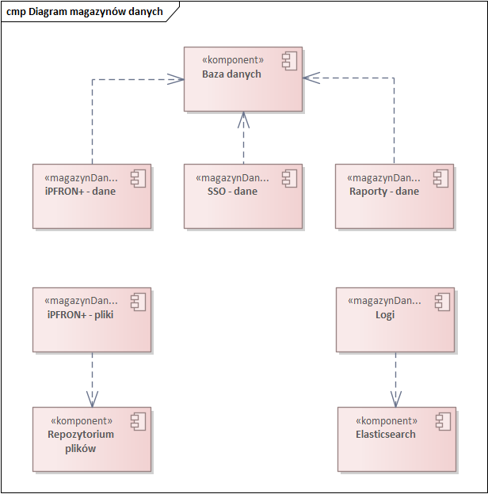
Rysunek 9 Model magazynów danych

Części Systemu zrealizowane bezpośrednio w bazie danych
W zakresie bazy danych, System zrealizowany jest w oparciu o tabele i widoki. W ramach budowy systemu nie zostały wytworzone funkcje ani procedury bazodanowe.

Opis transakcyjności, współbieżności, rozproszenia, wysokiej dostępności
Transakcyjność w aplikacji ipfronplus-backend realizowana jest z wykorzystaniem frameworka Hibernate. Ponieważ aplikacja ipfronplus-backend zrealizowana jest jako monolit, transakcja zamyka się w ramach tego komponentu i jego komunikacji z bazą danych.
Współbieżność w aplikacji ipfronplus-backend realizowana jest z wykorzystaniem frameworka Spring Boot.
Rozproszenie w Systemie realizowane jest na poziomie architektury. Poszczególne komponenty systemu są wdrożone na dedykowanych węzłach oraz na środowiskach: produkcyjnym i preprodukcyjnym wykorzystywane są wieloliczne węzły na potrzeby danego komponentu.
Wysoka dostępność Systemu jest zapewniona na środowiskach: produkcyjnym i preprodukcyjnym przez wdrożenie komponentów na wielolicznych węzłach (aby uniknąć pojedynczego punktu awarii).

